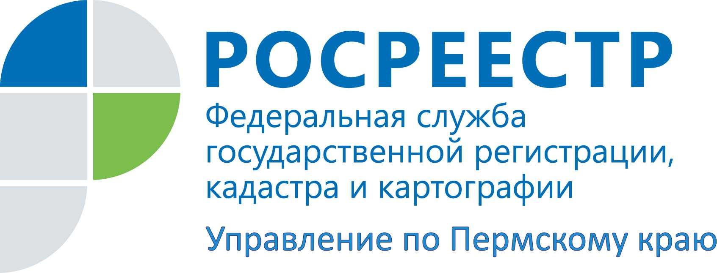

ПРЕСС-РЕЛИЗ
При неправильной оплате госпошлины Росреестр возвращает документы без рассмотрения

В Управлении Росреестра по Пермскому краю имеют место случаи возврата документов, представленных на регистрацию прав на недвижимость, по причине ненадлежащей оплаты государственной пошлины, например: оплата государственной пошлины лицом, не являющимся заявителем, представителем заявителя (отсутствие в платежном документе сведений о представительстве)), а также оплата государственной пошлины не в полном размере.
Законом о государственной регистрации в качестве обязательного условия начала рассмотрения документов (проведения правовой экспертизы) установлена необходимость подтверждения факта оплаты госпошлины за совершение регистрационного действия и напротив, обязанность вернуть документы без рассмотрения в случае, если госпошлина не оплачена.
В соответствии с п.4 ст.16 Закона о регистрации представление документа об уплате государственной пошлины вместе с заявлением о государственной регистрации прав и иными необходимыми для государственной регистрации прав документами не требуется. Заявитель вправе по собственной инициативе представить документ об уплате государственной пошлины в орган, осуществляющий государственную регистрацию прав. Однако, если информация об уплате государственной пошлины отсутствует в Государственной информационной системе о государственных и муниципальных платежах и документ об уплате государственной пошлины не был представлен вместе с заявлением о государственной регистрации прав, то документы, необходимые для государственной регистрации прав, к рассмотрению не принимаются.
Согласно нормам Налогового кодекса РФ плательщики уплачивают государственную пошлину, если иное не установлено главой 25.3 НК РФ, до подачи заявлений на совершение юридически значимых действий либо в случае, если заявления на совершение таких действий поданы в электронной форме, после подачи указанных заявлений, но до принятия их к рассмотрению.
При этом оплата госпошлины не в полном размере также является основанием для возврата документов без рассмотрения.
Поэтому прежде чем подать документы на государственную регистрацию прав убедитесь, что государственная пошлина за регистрацию прав оплачена в установленном размере и надлежащим лицом.

Об Управлении Росреестра по Пермскому краю
Управление Федеральной службы государственной регистрации, кадастра и картографии (Росреестр) по Пермскому краю является территориальным органом федерального органа исполнительной власти, осуществляющим функции по государственной регистрации прав на недвижимое имущество и сделок с ним, землеустройства, государственного мониторинга земель, а также функции по федеральному государственному надзору в области геодезии и картографии, государственному земельному надзору, надзору за деятельностью саморегулируемых организаций оценщиков, контролю деятельности саморегулируемых организаций арбитражных управляющих, организации работы Комиссии по оспариванию кадастровой стоимости объектов недвижимости. Осуществляет контроль за деятельностью подведомственного учреждения Росреестра - филиала ФГБУ «ФКП Росреестра» по Пермскому краю по предоставлению государственных услуг Росреестра. Руководитель Управления Росреестра по Пермскому краю – Лариса Аржевитина.
http://rosreestr.ru/
http://vk.com/public49884202
Контакты для СМИ
Пресс-служба Управления Федеральной службы
государственной регистрации, кадастра и картографии (Росреестр) по Пермскому краю

Светлана Пономарева
+7 342 218-35-82
+7 342 218-35-83
press@rosreestr59.ru

